سؤااااااااااال عاجل ومستعجل :
في المحاضرة الأولا كاتبين أسم ال (symbols ( phonemic symbols
بس انا بعرفها phonetic symbols
وهاد المقطع :
They are called phonemic symbols (as opposed to phonetic symbols).
Each one represents a PHONEME, that is, ONE specific SIGNIFICANT speech sound
وبالمواقع اسمها phonetic symbols وين الغلط بالزبط ؟
وكمان معلومة قديمة انو PHONEMES هي صوت الحرف الواحد وليس أصوات الحروف كلها
دخلت المعلومات ببعضا ماعدت ركزت :(

لسّلام عليكم ..
كيفكم ؟
وكيف الصّوتيّـآت معكم ؟
~
شرح بسيط لـطريقة معرفة الـ Syllables
أولاً: نحسب عدد ال vowels
ثانياً: نحسب عدد ال vowels sounds
مثال: bite
عدد ال vowels هو 2
أما عدد vowel sounds فهو 1 وهو ال i لأن ال e لا يلفظ في الأخير
اذاً فهو يحتوي على 1 syllable
مثال آخر : textbook
عدد ال vowels هو 3
أما عدد ال vowel sounds هو 2 لأن ال oo تلفظ كصوت واحد فقط
اذاً يحتوي على 2 syllables
وهكذا..
عدد الـ syllable = عدد المقاطع الصوتية
1- نحسب عدد حروف الـ vowel
2- نحسب عدد أصوات الـ vowel
ويصير عدد الـ syllable بعدد اصوات الـ vowel
~
أذكر إن الدكتور قـآل بيجي أسئلة كذآ ..
يحط لنـآ كلمة ويقول كم عدد الـ Syllables ~ ° فـ الكلمه ؟
~
إن شـآء الله يكون سهـل ع الجميع :)
* منقـول

المعلومات مش داخلة في بعضها, وملاحظتك دليل على تركيزك
في شرح حطيته لطلاب رابع في موضوع لمادة اللغويات عن الفرق بين phone و phoneme و allophone
راح يفيدك إن شاء الله لأن الاستفسار مشابه
اللغووووويات >> مناقشات عامه
بالنسبة لسؤالك تحديدا: phonetic symbols تعتبر أشمل, علشان كذا تستخدم أكثر للتعبير عن الجدول
خلينا نتكلم بشكل أوسع شوي:
تمثيل الكلمات في اللغة الإنجليزية يكون على ثلاث مستويات
حروف letters
رموز صوتية phonemes ويعبر عنها مثل ما أخذنا في المحتوى broad transcription
رموز صوتية phones ويعبر عنها بـ narrow transcription
مثلا في هذي الصورة, الحقل الأول من اليمين هو تمثيل الكلمة بالحرف وهو الشكل الأولي
والحقل الثالث هو تمثيل الكلمة بالرموز الصوتية phonemes وهو يعتبر تفصيل أكبر وتكون الرموز بين علامتين سلاش / /
والحقل الأوسط هو تمثيل الكلمة بالرموز الصوتية phones وهو تفسير دقيق جدا للنطق أو تفصيل ضيق, علشان كذا يسمى بـ narrow وتكون الرموز بين قوسين مربعين []
حرف الـ h الصغير يرمر للـ aspiration اللي هو خروج الهواء مع نطق الحرف
يعني كأننا ننطق الكلمة كذا p-hay لكننا ما نمثلها بهذا الشكل إلا لما نبي وصف تفصيلي ضيق لنطق الكلمة
بالنسبة للرموز في الجدول إللي المحاضرة الأولى هي phonemic symbols بشكل دقيق وهي أيضا phonetic symbols بشكل عام
أما بالنسبة للرموز في الجدول في المحاضرة السادسة اللي هو IPA تسمى Phonetic symbol وخطأ نسميها phonemic symbols
ما هو الفرق
أي كلمة نغير فيها فونيم مكان فونيم راح يتغير المعنى بكل تأكيد, يعني أي كلمة نمثلها بالرموز اللي في المحاضرة الأولى, وبعدين نغير أي رمز برمز ثاني من نفس الجدول فإن المعنى سيتغير حتما
لكن الكلمة اللي تمثل بالجدول في المحاضرة السادسة, لما نغير رمز مكان رمز ثاني من نفس الجدول أحيانا ما يتغير المعنى, لكن تتغير طريقة النطق فقط
مثلا في كلمة pay تمثل بالـ phonemic table بهذا الشكل /peɪ/ فلو غيرنا أي رمز برمز آخر راح يتغير النطق بشكل كامل والمعنى أيضا ويمكن تصير الكلمة بدون معنى أصلا.
مثلا لو بدلنا الرمز /e/ بالرمز /ɔ/ راح يصير نطق الكلمة poy وهي كلمة لا معنى لها.
ولو مثلناها بواسطة الـ phonetic symbols راح تكون مثل اللي في الجدول, مع حرف h صغير بعد رمز الـ p
وفي كلمة eat مثلا لو بدلنا الرمز t مع رمز t مع h صغيرة (بدون aspiration) هنا راح يتغير النطق شوي, لكن المعنى ما راح يتغير, يعني راح ينطق صوت t مع دفع هواء زائد, وهي طريقة نطق غير صحيحة في هذه الكلمة لكن الكلمة تظل مفهومة

للتنبيه فقط:
الأستاذ جاب معلومة في المحاضرة 13, وهي كالتالي:
There are no words in English language (with the exception of compound nouns) that have a p sound followed by a th sound.
وللتصحيح, هناك كلمة شذت عن هذه القاعدة هي كلمة depth
(تدقيق يحبيبي تدقيق )

كلمة gesture بشكل عام تعني لغة الجسد. مثلا لما واحد يرفع كتوفه علشان يقول ما أدري, هذي تسمى لغة جسد أو gesture
وفي اللغويات الـ Articulatory gesture هي الحركة التي تستخدم في إصدار الصوت
مثلا إغلاق الشفة السفلى على الشفة العليا
وهزهزة الحبال الصوتية
ورفع الـ soft palate ليخرج الهواء من الأنف
ووضع اللسان على الأسنان
هذي كلها أمثلة على الحركات التي تستخدم في إصدار الأصوات
وكلها اسمها articulatory gestures

السلام عليكم ورحمة اللة وبركاتة
أتمنى من الواثق من اجابته يسعفني فيها
لأني متحير
وجزاكم الله كل خير
اذا كانت صيغة السؤال كالاتي
Which of the following word are sound (dʒ)
هل المطلوب أن ينطبق الرمز على الكلمة صوتا فقط
أو شكلا على حسب مايمثلة الرمز في الجدول
أو الاثنين معا
والسؤال الاخر
Which word has this Phonetic symbol (ʒ)
هل المطلوب هنا ايضا أن ينطبق الرمز على الكلمة صوتا فقط
أو شكلا على حسب مايمثلة الرمز في الجدول
أو الاثنين معا

السؤال الأول مش واضح, ياريت تتأكد من صيغة السؤال
بس هذا الرمز يمثل الصوت (ج) مثل اللي في الكلمة job
السؤال الثاني المقصود فيه, ما هي الكلمة اللتي تحتوي على الصوت الذي يمثله هذا الرمز
طبعا هذا الرمز يمثل الصوت (ج) مثل اللي في نهاية الكلمة garage (مثل الجيم اللي ينطقونها أهل بلاد الشام)
بالنسبة لسؤالك هل ينطبق شكلا, ما فهمت قصدك فيه

حابه اضيف لكم ,

ما جاء في المحاضرة المباشرة الثالثة
الصوتيات والنظام الصوتي Phonetics & Phonology
أ. عمار معاني
~ تحدث في المحاضرة عن أهم خمس نقاط واجب علينا التركيز فيها ~
1- Definitions .
- التعاريف مهمة واشتملت المحاضرة الأولى والثانية على التعاريف الأساسية.
2- Consonants وخصائصها.
- معرفة أماكن الـ Consonants .
- يعطي مثلا طريقة نطق الـ P هل هو :
أ.Bilabial . ب.Inter dental . ج. Velar .
- IPA Chart ← مهم ويعتبر اختصار للثلاث محاضرات الأولى
- مسألة الـ Consonants و Vowels تأخذ 50% من شكل الامتحان.
3- Vowels
- الـ Vowels ← فيها الـ Short & Long.
- مثلا : الـ Vowel " e " اللي هو ( i: ) هل هذا الـ Vowel :
أ. Short. ب. Long.
- لازم نعرف من خلال ذيك الرسومات للأصوات وأماكنها.
- الـ Vowel لهم 3 تصنيفات → لازم نفرق بينهم.
- مثل صوت I يسألك هذا الصوت في أي الكلمات التالية موجود :
أ. right. ب. cat. ج. dot.
- مجموعة من الأصوات راح يسأل الدكتور وين توجد في الكلمات التالية.
- مثل صوت / au / هل هو موجود في :
أ‌. Cow. ب. Car. ج. Dear.
- طبيعة أسئلة الأصوات ( يعطي الصوت وأنت تقول في أي كلمة يوجد ) .
- أيضا ممكن يعطي كلمة ويقول أي Transcription المطابق للكلمة ( وهذا تبع الـ Consonants و Vowels )
4- Syllabification
- الـ Syllabification موضوع جميل , طرق أسئلته ←
- الصيغة الأولى / مثلا : كم مقطع في كلمة window :
أ‌. 1 Syllable. ب. 2 Syllable. ج.3 Syllable.
- ( يعتقد الدكتور انو هذا سهل جدا , وأنا كذلك ☺)
- الصيغة الثانية / مثلا : What is the syllable structure the word window ?
(إذا جاء السؤال كذا..اسأل نفسك..وش المطلوب مني لما يتحدث عن syllable structure ؟!
[ معناه هو بتحدث عن Onest & Rhyme]
خيارات السؤال..
أ.3 syllable , 3 onset , 3 nucleus ب. 3 syllable , 3 onset , 2 nucleus
أول شي عشان أحل المسألة..اسأل نفسك
كم مقطع صوتي في الكلمة ؟!
Window بمجرد تحديدك لعدد المقاطع من السهل تعرف الباقي , كم onset وكم nucleus وكم coda , وعليه الجواب يكون أ .
5- Stress.
- أخذ 30% من مادة الصوتيات وذلك لأهميته.
- ما في مادة نظام صوتي في أي لغة إلا ويكون الحديث عن Stress كامل وشامل بالقواعد.
- طريقة السؤال...
الصيغة الأولى للأجوبة / The stress in " window " should on :
أ.2 syllable. ب.1 syllable.
أو
الصيغة الثانية للأجوبة / ممكن تكون في الخيارات نفس الكلمة لكن في كل خيار capital letter مثلا :
The stress in " window " should on :
أ.WINdow. ب.winDOW.
( نجد الـ capital يختلف من مكان لأخر وهو المقصود فيه الـ stress F هو أبو الحروف الكبيرة).
- بالأعلى طبيعة السؤال , أما عن آلية الإجابة..
لو تطلعتوا على محاضرة الـ stress
(طبعا 3 محاضرات مفصلة...وفيها عشرات الأمثلة)
إذا واجهك stress في الامتحان
لازم تلقائي تسأل نفسك
أول شي هل هذي الكلمة
Noun" " أو " adj " أو " adv " أو " V " ؟!
- Window طبعا " noun"
1] نحدد نوعها.
2] نرجع بذاكرتنا للجداول اللي احتوت على قواعد لـ noun كانت مجموعة قواعد والـ adj كذلك لها مجموعة قواعد و الـ V والـ adv أيضا ( لابد حفظها وتطبيقها )...
مثلا : في الـ noun ← كانت قاعدة , إذا كانت الكلمة تتكون من مقطعين يكون الـ stress على المقطع الأول ,
مثل window فين الـ stress يكون ؟!
WINdow والسبب :
1] أنها noun
2] أنها تتكون من مقطعين
( وتعامل مع جميع الكلمات في الامتحان بهذا الشكل )
- قواعد الـ stress المختصة في
1] noun
2] adj
3] adv
4] V
كلها موجودة في جدول صغير.
- هناك بعض التمارين بالإمكان الاستفادة منها كثير قد ذكرت بالمحاضرات.
- نقطة أخير هي أيضا في الـ stress
لازم نميز بين أنواع الـ stress
كان هناك
1] Tonic Stress
2] Contrastive Stress
3] New Information Stress
(موجودة في محاضرة الـ stress الأخيرة )
هذا بشكل عام
ويتمنى الدكتور انه أجاب على أغلب الأسئلة اللي بتدور برؤوسنا
وأي استفسار هو يرحب بذلك على الايميل أو الهاتف الخاص بالمقرر في الأوقات من الصبح الى المغرب لأنو ما بعده للراحة ☺

خطأ بسيط
هنا كلمة window غيروها لـ tomato عشان يطلع معنا الخيار أ صحيح
- الصيغة الثانية / مثلا : What is the syllable structure the word window ?
(إذا جاء السؤال كذا..اسأل نفسك..وش المطلوب مني لما يتحدث عن syllable structure ؟!
[ معناه هو بتحدث عن Onest & Rhyme]
خيارات السؤال..
أ.3 syllable , 3 onset , 3 nucleus ب. 3 syllable , 3 onset , 2 nucleus
أول شي عشان أحل المسألة..اسأل نفسك
كم مقطع صوتي في الكلمة ؟!
Window بمجرد تحديدك لعدد المقاطع من السهل تعرف الباقي , كم onset وكم nucleus وكم coda , وعليه الجواب يكون أ .
---
- مثل صوت I يسألك هذا الصوت في أي الكلمات التالية موجود :
أ. right. ب. cat. ج. dot. << الجواب
---
- مثل صوت / au / هل هو موجود في :
أ‌. Cow. ب. Car. ج. Dear. << الجواب
----
- الصيغة الأولى / مثلا : كم مقطع في كلمة window :
أ‌. 1 Syllable. ب. 2 Syllable. ج.3 Syllable.
----
( نجد الـ capital يختلف من مكان لأخر وهو المقصود فيه الـ stress F هو أبو الحروف الكبيرة).
^
حرف F ماله معنى ..طلع بالخطأ..لاحد يحوس وش موقعه
..

مداخلة ان شاء الله تكون مفيدة
/

vowels

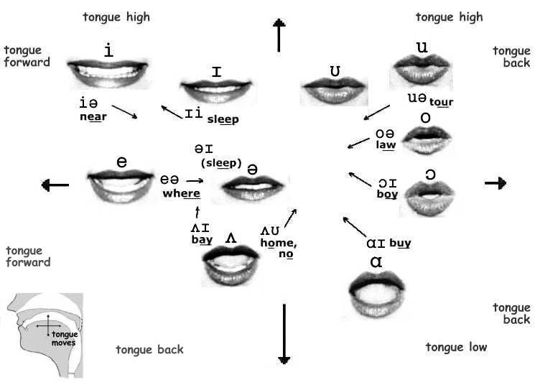

Short vowels
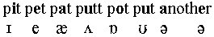
Long vowels

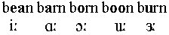

Diphthongs

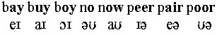

front vowels
1-i ex: eat,week,tree
2- eɪ ex: eight,locate,ballet
3- æ ex: at,glase
4- I ex: invite,pin
5- ɑ ex: path

Central vowels
1- Λ ex: under,sun
2- З ex: herd,earth,fur
3- ə ex: asleep,balloon,zebra

Back vowles
1- u ex: drew
2- o ex: over,boat,hello
3- ɑ ex: awkward,clock,raw
4- ʊ ex:foot
5- ᴐ ex: all,hall,jaw

Stop
1-p ex: pot,happy,top
2-b ex: ball,rub
3-t ex: teleohone,loot
4- d ex: deer.reader
5-k ex: cow,wake
6-g ex: goose, ago

المشاركة الأصلية كتبت بواسطة ام سعد4
- مثل صوت I يسألك هذا الصوت في أي الكلمات التالية موجود :
أ. right. ب. cat. ج. dot. << الجواب
---
يعطيك العافية أختي على الشرح الحلو
بس بالنسبة للصوت في كلمة right هو ɑɪ

المشاركة الأصلية كتبت بواسطة دجه هانم
front vowels
1-i ex: eat,week,tree
2-e ex: eight,locate,ballet
3- &aelig; ex: at,glase
4- I ex: invite,pin
5- ɑ ex: path
بالنسبة للصوت في eight ,locate , ballet هو eɪ
يعطيكم العافية جميعا وعساكم على القوة

في المحاضره 4
بدايتها الدكتور قال ان close_low
و open-high
نهاية المحاضره عكس الكلام بالتمارين عاد انا مالقيت الا جوجل اسئله ولقيت لكم هالشرح المنقول للاخ عبدالرحمن
اولا: تعريف مهم جدا
Vowels: Types & Description
Definition:
A vowel is a sound that does not involve any kind of obstruction to the escape of air through the mouth
لازم تحفظ هذا التعريف
ثانيا: / tongue height
we mean how far the tongue is in relation to the roof of the mouth during the production of the vowel.
ثالثا: - The part of the tongue that is raised most :
During the production of a vowel, one of three parts of the tongue (tongue front, tongue centre or tongue back
رابعا:
3- The shape of the lips:
During the production of vowels, three shapes of the lips can be distinguished: rounded, spread and neutral.
A rounded vowel is produced when the lips are rounded. There are two kinds of rounding: open rounding and close rounding. An open-rounded vowel is produced with the lips shaped like a big circle (e.g. the vowels in the middle of the words “hot” and “court”).
A close-rounded vowel is produced with the lips shaped like a very small circle (e.g. the vowels in the middle of the words “look” and “moon”.
A spread vowel is produced with the lips almost shaped like a straight line (e.g. the vowels in the middle of the words “sheep” and “wish”). A neutral vowel is produced with the lips slightly rounded and slightly spread (e.g. the vowels in the middle of the words “come” and “card”).
كل الكلام هذا مهم عشان تعرف الي بعده راح ابسطه
هناك حروف طويله وحروف قصيره
مختصر الحرف الي بعده :
هذاطويل مثال i:
أي حرف يجي بعده نقطتين على طول هذا حرف طويل وهي خمسه حروف
هناك تعاريف لازم تحفضها وهي كثيره ولاكن سوف ابسطها لكم عشان تعرفون
الجدول الموضح
مهم مهم مهم
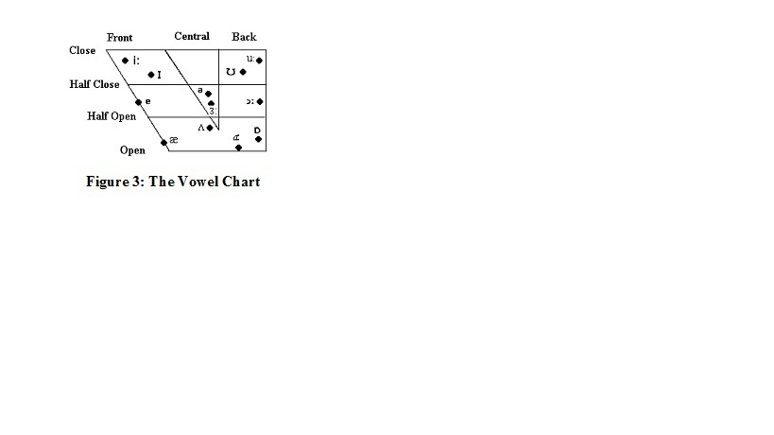
شفتو الجدول هذا نبدا الشرح عليه
لو تلاحضون في اليسار
Open
Half-open
Half-close
Close
سهل جدا الحرف I
اين يقع با العربي في اليسار في الوسط بين Close و Half-close
الجدول مقسم ثلاثه اقسام
Front
Central
Back
الان I
يكون
, /I/ is defined as a front half-close spread short vowe
Front في المقدمه
half-close يعني مقابل النصف الاقرب الي half-close
The shape of the lips
الي هي ثلاثه انواع rounded, spread and neutral
الاخير short
قلنا أي حرف بعده : نقطتين
مثال i:
هذا طويل بدون نقطتين قصيرshort
وحرف I
بدون يعني short
مدري وصلت المعلومه ولا لا اتمنى توصل اذا وصلت جميع الحروف
تجي نفس الطريقه
سوف
اضع مثال ثاني
/e/
اين موقعه في المربع
/e/ is defined as a front mid-spread short vowel.
في القسم الامامي mid بين closeو open
وهو قصير لان مافيه نقطتين بعده

*Definition of vowels*
تعريف الأصوات المتغيرة
Three characteristics / qualities of a vowel sound:
الخصائص والسمات الثلاثة للأصوات المتغيرة:
1) Vowel sounds are commonly voiced.
أصوات متغيرة صوتية بشكل عام
2) A vowel occupies the nucleus of a syllable.
أصوات متغيرة تعتبر نواة المقطع اللفظي
3) In the production of vowel sounds there is no complete closure and no stricture [ narrowing ] close enough to cause friction
عند إنتاج صوت متغير فانه لا يوجد إغلاق تام ولا إغلاق قريب بما فيه الكفاية للتسبب باحتكاك
بما معناه بان أعضاء النطق شبه مغلقة ولا تتقارب عند نطق هذه الأصوات
4) Or. in producing vowel sounds the airstreams passes out freely through the vocal tract.
أو عند إنتاج صوت متغير فان الهواء المتدفق يمر بحرية عبر القناة الصوتية
There are only 5 vowel letters in English alphabet.
A ,o ,u ,I ,e
According of what can we classified Vowels?
تبعا لماذا يمكن أن نقسم الأصوات المتغيرة؟
1-Tongue height in the mouth:
علو(ارتفاع) اللسان في الفم
• refers the position of the highest point of the tongue in forming the vowel
تشير لموقع أعلى نقطة في اللسان لتشكيل الصوت المتغير
-High: It is close to the roof of the mouth
, e.g. seen.
عالي: قريب لسقف الفم
-Low: It is open, e.g. farm.
منخفض: أي مفتوح
-Mid: It is intermediate, e.g. bird.
متوسط
2-Tongue position in the mouth:
موقع اللسان في الفم
• refers to how far forward or back is the highest point of the tongue?
تشير لأي مدى هي بعيدة أو متأخرة (إلى الخلف) أعلى نقطة ي اللسان
It is:
-Front – correlated to a palatal consonant e.g. seen.
الأمام:ترتبط بالحنك الساكن
-Back – correlated to a velar consonant e.g. pool.
المؤخرة: ترتبط بالحلق الساكن
-Central – e.g. bird.
مركزي(في المنتصف)
-Lips position ( or shape):3
موقع الشفتين(أو شكلهما)
Recognized in two major positions :
تعرف بموقعين أساسين:
• Rounded : as in the vowel sound in horse.
متقاربة
• Unrounded [or spread]: as in the vowel sound in ship.
متباعدة

ea , ee ,e >> نطقهآ طوويـل مثل كلمـة she ,me,we,he.see,mean
جميعهآ نطقهآ e ثقـيلـه على i بيرمز لها :i
عندنآ الحروف ar ,
al >> الـ a اللـي بعدهآ حـرف سآيلت لآينطق
الحـرف اللذي يتبعه حرفين سآكنين مثلآ ss او ff يـرمـز لـه بآلـرمـز :a
اذأ أتت الحـروف er,ir,ur بآخـر الكلمه او سطهآ
او aer بعدهآ حرف سآكن
او wor بدآيـه الكلمه
او our وسط الكلمه
بنبدل هذهـ الحروف في الصوتيات بهذا آلـرمز :Ʒ
اذآ اتت هذهـ الحـروف or بنهآيـة او سط الكلمـه
او aw ,au في الكلمات الشآذهـ
او ought , aught
اوore ,oar في كلمات التركيبات
نستبدل هذه الحروف بهذا الرمز ɔː
اذا اتت هذه الحروف دبل oo الطوويله الثقيله او ew ,eu ,ui,ue, u ,o
تحس بطوولها اثناء النطق تستبدل هذه الحروف بالكتابه الصوتيه بالرمز :u
Put /pƱt
Push/ pƱ ʃ
Good/gƱd
Atend/ ∂tendt
Arrive/∂raIv
Beat/bi : t
Been/bi :n
Seen/ s i : n
Card/ka:d
Half/ha:f >> الـ L سآيلنت لآتنطق
Heart/ha:t >> الـ r سآيلنت لاتنطق
Pass/pa:s >> الحرف الذي بعدهـ حـرفين ساكنين
Art/a:t
:Car/ka
Sharp/ʃa:p
/:Sir/s Ʒ
Bird/bƷ:d/
First/f Ʒ:st
/Thirty/θƷ:tI
/Call/k ɔːt
/Caught/k ɔːt
/Horse/h ɔːs
/Nor/n ɔː
/Short/ʃ ɔːt
/Force/f ɔːs
/Saw/s ɔː
/food/f u: d
منقول للفائده

th اذأ كآنت نطقها ث ترمز بـ θ
امآ اذآ كآن نطقهآ ذا ترمـز بـ δ
الـ u و o التي تنطق u تكتب هكذآ Λ
حـرف الـ ش ch او sh يـرمـز لهآ بـ ʃ
الـ a الخفـيفة او لمآ تنطق e خفيفة نكتبهآ كذآ ǣ
الـ o اللي نطقهآ عادي مو خفيفه ولا ثقيله عآديـه تكتب هكذآ D
ph تنطق وتكتب f
ng او n الثقـيله تكتب ŋ
c اذا نطقت k نكتبهآ k
واذآ نطقت c تكتـب s
ابدآ لا تكتب الـ c بالصوتيات
الـ e نهاية الكلمة لاتكتب ولا تنطق بالصوتيات
كذلك الحروف التي لا تنطق بالكلمه لاتكتب بالصوتيات
الكتآبـه الصوتيـه لـهآ هـي ..
/ Sit /sIt
/ Dig /dIg
/ Happy / hǣpI
/ Become /BI‘KΛm
/ Him /hIm
/Pin /pIn
/Hill/hlL
/Milk/mILk
/Give/gIv
/ Ship/ ʃ IP
/ Dish/ dI ʃ
/Hymn/hIm >>> الـ n لاتنطق فلآ تكتب
/Gym/gIm

الـ e اذأ كآن نطقهآ واضح مو خفيه ولا ثقيل ولا طويله
يعني تكون عآدي وقصيرهـ نكتبهآ e خصوصا لو كانت في وسط الكلمه
اذأ اتت a بجانب الـ e نكتبهآ e
كلنا نعرف ان الـ c ينطق c اذا اتت معه 3 حروف هي i-y-e يعني نشوف الـ 3 حروف هذي
نكتب حـرف السـي s بالكتابـه الصوتيـه
امآ معي باقي الحروف الـ c تنطق k وتكتب k
ولوفرضا قآبلت حـرف c نطق k وبجآنبـه في الكلمـه حـرف k
كمآ في كلمة تكتب الـ k مرهـ وآحدهـ
/back /bǣk
فلانكتب الـ k مرتين لانـه لايجوز في الكتآبه الصوتيه تكرير نفس الحرف مرتين ورآ بعض
نأتي لهذآ الرمـز Ʊ هذآ الرمـز يكتب لحرف الـ u الثقيـله
والدبل oo
امآ الـ u لخفيفة والعآديه هذآ الرمز Λ

/ Set/set
/Get/ get
/Dead / ded
/Threaten / θretn
/ Guess/ ges >> الحرف المتكرر في الكلـمـه يكتب مرهـ وآحدهـ والـ u هنآ جدآ خفيفه
شبـه مختفيـه فلآ تكتب
/Sat/sǣt
/ Man/ mǣn
/back /bǣk
/ Cut/cΛt
/But/ bΛt
/Must/mΛst
/Run/rΛn
but/bΛt
ʃΛt/ Shut/
Must /mΛst
Luck / lΛk
Month /mΛnθ
Monk/mΛŋk
Tongue/tΛŋ
Hot/hDt
Pot/pDt
Doll/dDl
Got/gDt
Pull/pƱl
Book/bƱk

امثله >>> احس بتقتلوني من كثر الامثله
هذا اخر شي ان شالله
· Heart, card, half, pass, party, car, far, part, sharp.
/ ha:t / - / ka:d / - / ha:f / - /pa:tI / - / ka: / - / fa: / - / ʃa:rp /.
· Sir, bird, first, thirty, girl, her.
/ s3: / - / b3;d / - / f3:st / - / θ3:tI / - /g3:l / - / h3: /.
· Call, caught, tall, talk, horse, board, nor, short, force, sauce.
/ kɔːl / - / kɔːt / - / tɔː / - / tɔːk / - /hɔːs / - /bɔːd / - / nɔː / - / ʃɔːt / - / fɔːs / - / sɔːs /.
· Food, soon, lose, few, roof.
/ fuːd / - / suːn / - / luːz / - / fjuː / - / ruːf /.
· Tide, night, climb, spy.
/ taɪd / - / naɪt / - / klaɪm / - / spaɪ /.
· Day, aim, face, pain, game, late
/ deɪ / - / eɪm / - / feɪs / - / peɪn / - / geɪm / - / leɪt /.
· Boy, point, coin, soil, oil.
/ bɔɪ / - / pɔɪnt / - / kɔɪn / - / sɔɪl / - /ɔɪl /.
· Go, blow, load, most.
/ gəʊ / - / bləʊ / - / ləʊd / - / məʊst /.
· Here, hear, clear, fierce, fears.
/ hɪə / - / hɪə / - / klɪə / - / fɪəs / - / fɪəz /.
· Scarce, care, pair.
/ skeəs / - / keə / - / peə /.
· Poor, tour, moor.
/ pʊə / - / tʊə / - / mʊə /.

صفحه 10
Diphthongs عبارة عن نطق 2 vowels مع بعض .. ننطق الأول
ثم نتزحلق للثاني .. عشان كذا نلاحظ أن الرموز صارت تتكون من شيئين ..مو مثل الـ short&long vowels اللي تتكون من شي واحد
اقسام Diphthongs وهو الــ closing وهم خمسه /
eI << مثل كلمة face
aI << مثل كلمة nice
ɔI << مثل كلمة coin
əʊ << مثل كلمة home
aʊ << مثل كلمة house
نلاحظ ان الــ closing ينتهون بــ I أو ʊ
الـ Diphthongs أن الجزء الأول فيهم أقوى وأطول في النطق من الجزء الثاني

Triphthong عبارة عن glide "اللي هي الزحلقة من vowel لـ vowel لـ vowel
1+1+1
بينما Diphthong هو انتقال من vowel لـ vowel
1+1
Triphthongs خمسه .. وهم عبارة عن : closing diphthong + ə
eɪə << مثل كلمة layer
aɪə << مثل كلمة liar
ɔɪə << مثل كلمة loyal
əʊə << مثل كلمة lower
aʊə << مثل كلمة hour
اللي بالاحمر هم نفسهم Diphthongs وضفنا لهم فقط ə
.

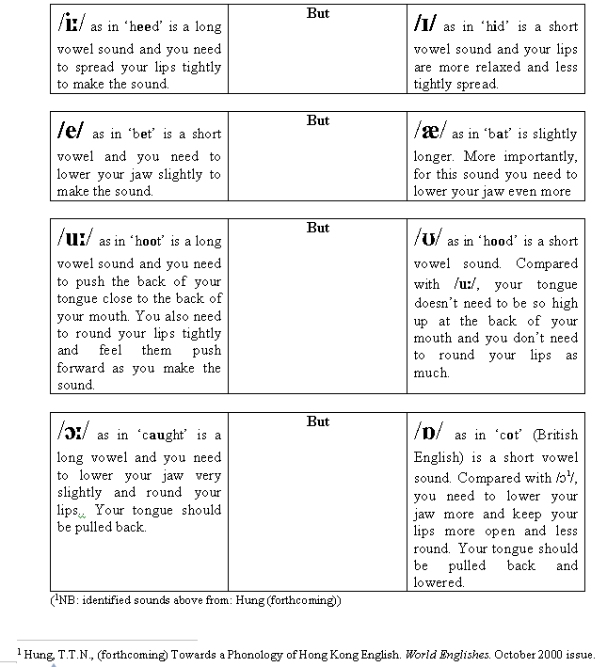

الموضوع منقول للفائدة
short vowel
I
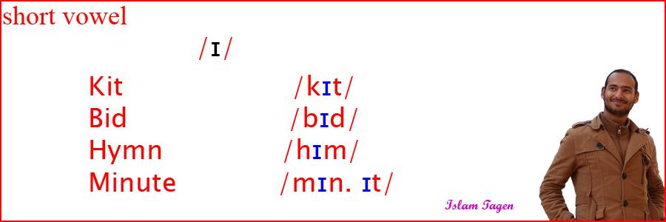
short vowel
I - i: similar sounds
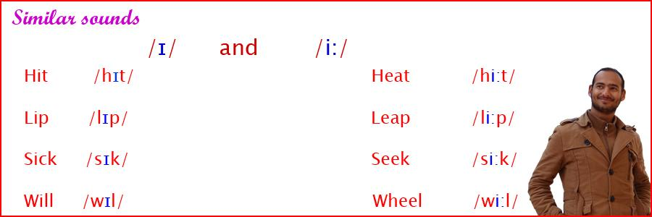
short vowel
ɒ
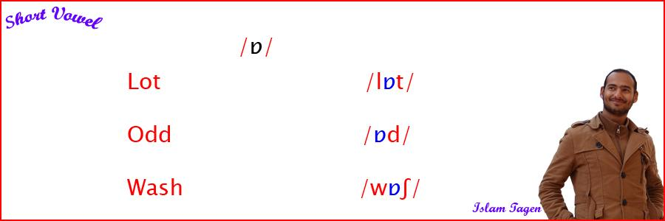
short vowel
ʊ
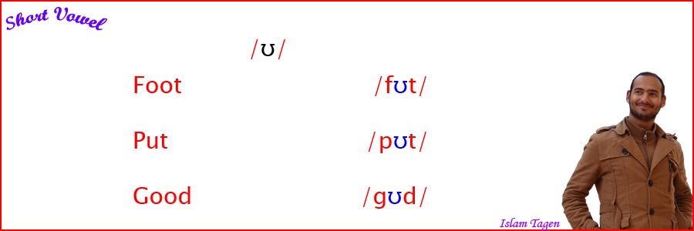
short vowel
ae
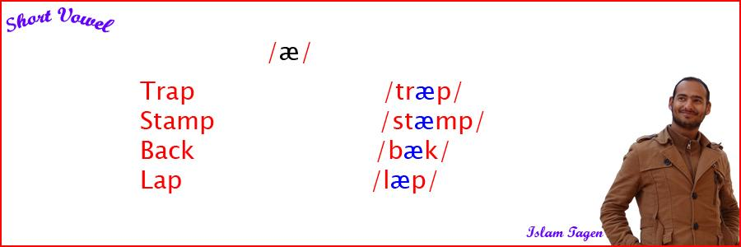
short vowel
ʌ
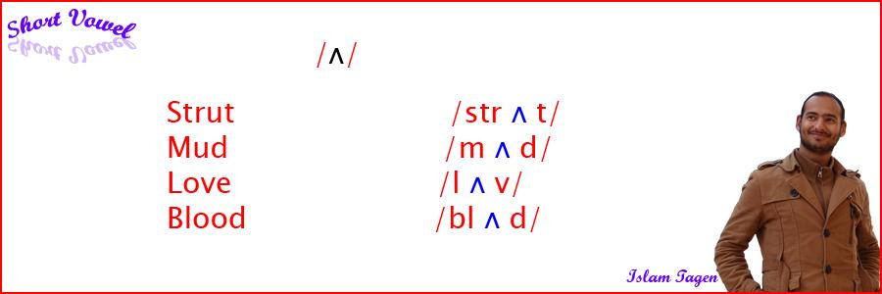
short vowel
ʌ - ae
similar sounds
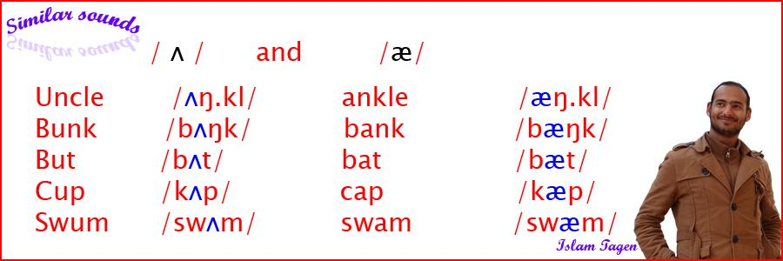
short vowel ə
schwa
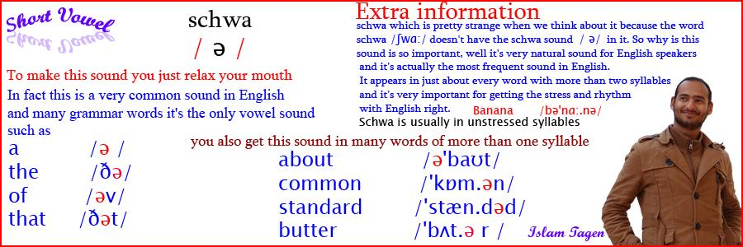
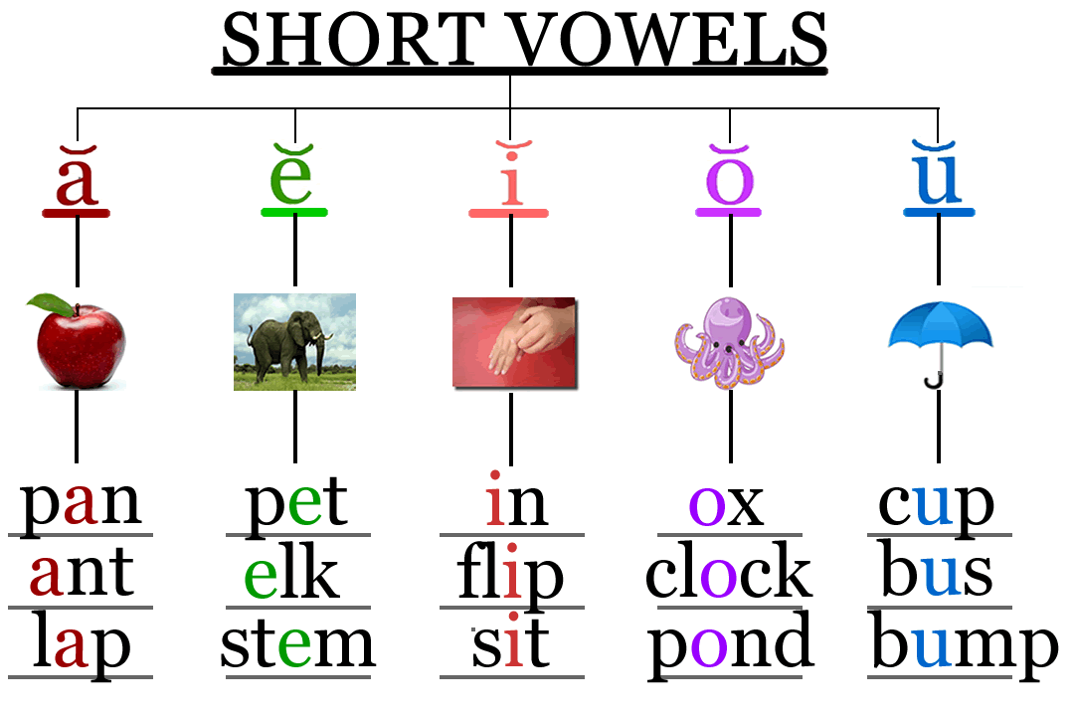
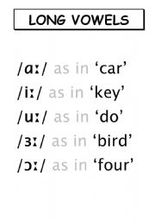

سؤال حيرني
لما بكون في stress ع مقطع من المقاطع بكون longer
بس في مثال متل teacher السترس بكون في tea وهو أقصر
توضيح رجاء

المقصود بالطول والقصر هو طول حرف العلة الموجود في المقطع وليس عدد الحروف
مقطع tea يكون فيه حرف العلة طويل "تييي" وحرف العلة في المقطع الثاني قصير كأنه حركة - حركة بين الفتحة والضمة

سؤال تاني لو رح اتقل عليك
في بداية محاضرات السترس كنا نصنف السترس ع اساس حرف العلة ونقول انو كل سليبل يحتوي ع اونست ونيكولس وفي بعض الحالات كودا
بس في ال 9 و 10 صار في تصنيفات كتيرة ضيعتني بصراحة وأحيانا
كلمة متل around بقلك السترس في أول سليبل وهو a
حرف واحد مو ممكن يجي سليبل !!
ما أدري إيش تقصدي بالتصنيفات, بس بالنسبة للسلبل, نعم ممكن يتكون من حرف واحد, والشيء الرئيسي في السلبل هو النيوكلس, أما الأونست والكودا فهي أشياء غير رئيسية, عادي أنها ما تكون موجودة في السلبل على عكس النيوكلس
وكلمة a.round السترس مش في البداية, بل في المقطع الثاني لأنه أطول
أما المقطع الأول فهو صوت الشوا وهو أضعف صوت ولا يأخذ سترس أبدا
رجعت للسيلبل
شوفوا هذا السؤال ليش حلة كذا؟؟؟
1- How many syllables, onsets, nuclei, and codas does the word /ku:lə/ have?
a- 2(s), 2( o) , 2 (n) √
مو هي كلمة coolمن وين جات الشوا الاخيرة؟؟؟
انا حلي 2s/1o/2n
ليش الاونسيت 2؟؟؟
وكمان هذا السؤال
How many syllables, onsets, nuclei, and codas does the word “celebration” have
4 syllables, 4 onsets, 4 nuclei, two coda
لية
من جد ملخبطة بالذات لما تكون الكلمة طويلة
زي octopus اوoctober )اللي كانت في امتحان العام)
اللي يحلها ويفهمني و لة من ذحين

womenوبس
الكلمة اصلها cooler بس الــ r ماينطق بصوت قوي
شوفي اذا تبين تحددين مضبوط لازم ترسمين الشجرة وتحددين تطلع معاكي صح
اول شي دام انه حددتي انه مقطعين فهذا يختصر الطريق عليك لن التحليل على كل مقطع لوحدة
نجي عند المقطع الاول هو ku: يتكون من حرف سايلنت (k) وهو اونست وحرف عله (u:)وهو نيكلس
المقطع الثاني نفس الشي lə الحرف الاول (l) سايلنت وهو الونست ( بس احيانا يجي نيكلس)
واشوا هو النيكلس
اما الكودا فهو زيرو
وطبقي كذا مع الرسم الشجري لتمرين الي بعده ( دو باي يور سلف 000 انجوي 000

مو شرط انه الشوا تجي مع r
عندك مثلا the تكتب شواء او i
ون اونست ون نيكلس
اهم شي انه لا تلخبطين انه التحيل على صوت الكلمة مو على سبيلنق الكلمة الحقيقي
اما بالنسبة لـ اسئلة العام ع قولت المعاني عفى الله عما سلف ركزي ع المحتوى وربك يحلها من سابع سماء

انا بحل لك فقرة octopus
بس مو متاكد من الحل صح 100٪
oc·to·pus
نطق الكلمة كذا ɑktəpəs
الجزء الاول مافيه حرف ساكن اذا الونست زيرو والنيكلس حرف a والكودا k
اذا الجزء الاول = زيرو - 1 -1
الجزء الثاني
الونست t والنيكلس الشوا والكودا زيرو
اذا الجزء الثاني = 1 - 1 - زيرو
الجزء الثالث
اونست p والنيكلس الشوا والكودا s
اذا الجزء الثالث = 1-1-1
النتيجة
3 s
2 o
3 n
2 c
واسف اذا مو واضح الشرح لن احل من الجوال

المحاضرة الثامنة كلمة hello
[hel·lo || hə'ləʊ]
الدكتور يقول الكودا ١
وانا اعتقد انه زيرو مثل ما هو مبين في النطق
شو رايكم؟!
فيها كودا في المقطع الاول l ،المقطع الثاني مافيه

كم عدد syllable وonsetوnucleusوcoda في كلمة tomato كلمت الدكتور وقال ركز علية مهمة جدا
تكفون اعطونا الحل الصحيح

To.ma.to
3 syllables
3 onsets
3 rhymes
3 nucleus
0 codas

phonetic transcription
/Boy /bɔɪ
/Toy /tɔɪ
/Car /kɑr
Cat /kæt
/Cut /kʌt
/But /bʌt
/Coin /kɔɪn
/Ear /ɪər
/Hear /hɪər
/Weight /weɪt
/Near /nɪər
/Sigh /sɑɪ
/Buy /bɑɪ
/Bird /bɜrd
Word /wɜrd
Tie /tɑɪ
Tour /tʊr
burn /bɜrn
لما يجي السؤال عن الفونتيكس ترانسكربشن يعني تمثيل الكلمة بالصوت
ولتمثيل الكلمة بالرموز الصوتيه يجب حفظ phonetic symbols

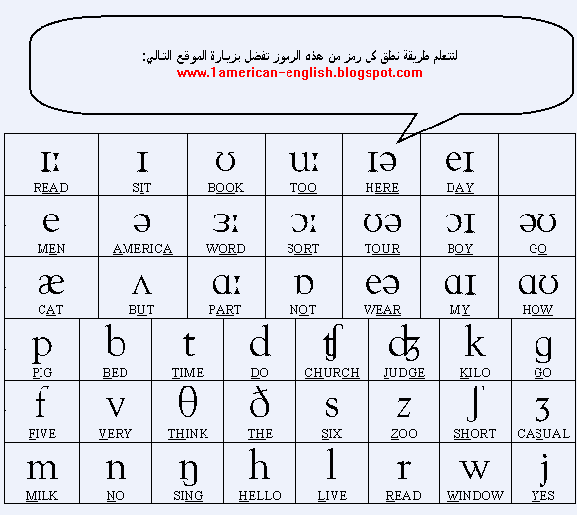

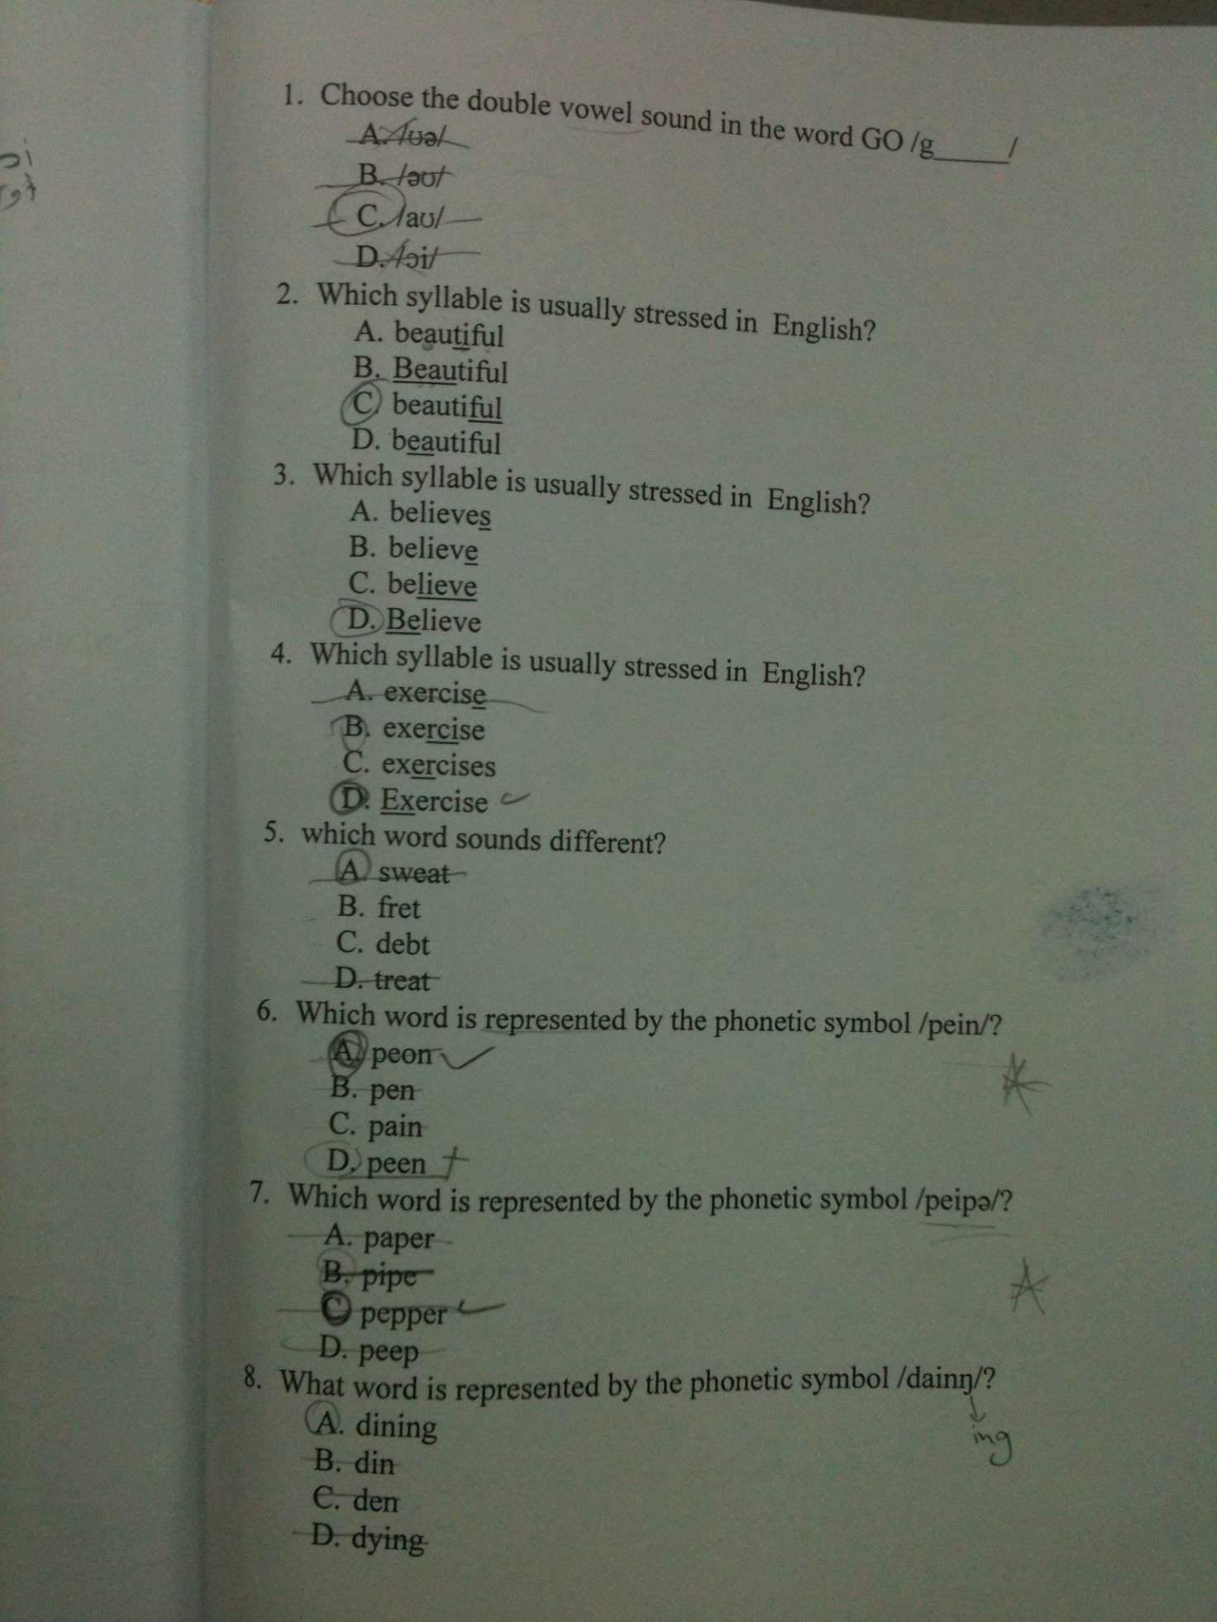

السؤال الأول: الإجابات كلها خطأ حسب المواقع اللي تطلع الترانسكربشن, وفي رأيي b هي الأقرب للصحيحة
السؤال الثاني: الإجابة b
السؤال الثالث: الإجابة c
السؤال الرابع: إذا كانت الكلمة فعل فالإجابة هي b وإذا كانت اسم فالإجابة هي d, يبي لنا نتوقع الأستاذ في إيش كان يفكر لما اختار الكلمة, فعل ولا إسم
السؤال الخامس: الإجابة d, كلمة sweat هنا تنطق سوِت -بكسرة تحت الواو ومعناها عرق أو يعرق - تختلف عن كلمة sweet اللي تنطق سويت
السؤال السادس: الإجابة c
السؤال السابع: الإجابة a
السؤال الثامن: الترانسكربشن مكتوب خطأ كيف إن عادية وفيلار إن جنب بعض؟ إذا كان بينهم vowel راح تكون الإجابة a

اخوي رضوان
قو اختيارك صح gəʊ موجوده في الرسمه
السوال الخامس ما تعتقد انه debt
انا الي فاهمه ان اذا الصوت مختلف عن السبيلنق هو الختلاف والبي هنا ما تنطق
الرجاء التوضيح
السوال السابع شكله ما شفت السي مشخمط عليها هو الاختيار الصحيح

كلامك صحيح بالنسبة لكلمة go
لأن المواقع اللي بحثت فيها طلعت لي ترانزكربشن مختلف, بس شفت قاموس لونقمان اللي عندي صحيح فيه مثل اللي موجود هنا, نأسف لهذا الخلل الفني
بالنسبة للسؤال الخامس هنا مشكلة ثانية, هو الدكتور يقصد الكتابة غير النطق ولا اللي vowel فيها مختلف عن البقية, هو قال دفرنت وبس, فهل تشابه vowel في ثلاث منهم كان صدفة, يعني على حسب اللي في مخ الدكتور تكون هناك إجابتين محتملتين
بالنسبة للسؤال السابع: في الترانسكربشن الـvowel هو long vowel و diphthong وكلمة pepper ما فيها long vowel ولا diphthong بعكس كلمة paper, وعلشان كذا أنا خترت كلمة paper

الإجابات بالترتيب هي
b
b
c
d
d
c
a
a

اوه اوكيه .......سؤال وشو shaw
واذا احد عنده حل لهذا السوأل لانه جاهم قبل
How many syllables, onsets, nuclei, and codas does the word
phonetics
sack free
copy
window
capricon

بالنسبة للسؤال الثاني, كلمة beautiful هي noun والناون يكون فيه السترس من البداية
والسؤال الثالث كلمة believe فعل والفعل يكون السترس في النهاية
والسؤال الرابع, الكلمة نفسها تجي اسم وتجي فعل, ممكن يكون معناها تمرين وممكن يتمرن, إذا كانت اسم السترس من البداية وإذا فعل السترس من النهاية, أنا افترضت أن الاحتمال الأكبر يكون قصد الأستاذ أن الكلمة اسم

بضيف لك ان noun الم يضاف لها سفكس able,ful,ing ,en,ing,age,ish
نختار السترس في البداية يمكنكم الرجوع للمحاضره العاشره المسجله راح تفهموها
أيوة صح
هي adjective بس نفس الشي السترس من البداية
شكرا على التصحيح
عاده noun انه يكون السلبل يكون على الاول طيب في ja.pan جت في الثانيه السترس علشان الشوه للى هي ja وهذه pan لنق فاول
فنخذ في العتبر الضيعيف وهي بالتسلسل و اضعفه O وبعده E وبعد A قبل ان ناخذه noun او غيره

• Some word stress rules :
a) Stress is placed on the first syllable of ( nouns and adjectives) consisting of 2 syllables. الأسماء والصفات التي تتكون من مقطعين يكون التشديد في الأول مثل :
Absence - abcent
b) The verbs consisting of 2 syllables are stressed on the last syllable. الأفعال التي تتكون من مقطعين يكون التشديد في المقطع الثاني
c) Stress is placed on the second syllable in word + (ic – tion – sion ) at the end . يكون التشديد في المقطع الثاني في الكلمات التي تنتهي بالنهايات السابقة من مثل :
Magic – division – exhipition

ملاحظة, يمكن البعض ما ينتبه لها بالنسبة لكلمة Magic:
التشديد يكون في المقطع الثاني من الـ stem اللي هو جذر الكلمة اللي قبل ic-
وفي كلمة magic قبل ic هو مقطع واحد بس, وما في مقطع ثاني, فياخذ السترس بهذي الطريقة MAGic
stress
الـ stress في السلايبل الاول من الكلمه
* الـستريس"noun" يكون في المقطع الاول.
يعني في كل الاسما الستريس فقط في البارت الاول من الكلمه
مثل // china
في "adjectives "
يكون في المقطع الاول من الكلمة
مثـآال // happy
في " verbs " يـآتي في السلايبل الاخير من الكلمة
مثل to present
الستريس في الجزء الثاني قبل الاخير
الكلمات التي تنتهي بـ ic تشد المقطع اللي قبلها
مثـآآال // geographic
لكلماات الي تنتهي بـ sion _ ion
مثل television
استريس ع السلايبل الثالث قبل الاخير
الكلمات التي تنتهي بـ cy - ty -phy -gy
مثل democracy
* الكلمات اللتي تنتهي بـ al
geological

سؤااال
حروف الشوا
هي er و a
يعني اذا شفتهم بكلمه عرفت انهم شوا
صح والا لا ..

^
^
angle kfu
صح هم حروف الشوا لكن مو إذا شفتيهم !!
إذا نطقتيهم !!!
لأن a ممكن يكون مو حرف شوا مثل في all !! هنا الترانسكربشن [ˈɔl] !!
أما مثلا في about هنا حرف الـ a شوا .. والترانسكربشن [ə-ˈbæʊt]
ə >> هذا هو الترانسكربشن لحرف الشوا

